ФЕДЕРАЛЬНОЕ АГЕНТСТВО ЖЕЛЕЗНОДОРОЖНОГО ТРАНСПОРТА
Федеральное государственное бюджетное образовательное учреждение
высшего образования
«Петербургский государственный университет путей сообщения
Императора Александра I»
(ФГБОУ ВО ПГУПС)

Кафедра «Строительные конструкции»

ПРОГРАММА
производственной практики
«НАУЧНО-ПРОИЗВОДСТВЕННАЯ ПРАКТИКА»

(Б2.П.1)

для направления
08.04.01 «Строительство»

по магистерской программе

«Методы расчета и проектирования комбинированных строительных
конструкций зданий и сооружений»

Форма обучения – очная, заочная

Санкт-Петербург
2018


ЛИСТ СОГЛАСОВАНИЙ

Рабочая программа рассмотрена, обсуждена на заседании кафедры
«Строительные конструкции»
Протокол № 7_ от «_19_» _января_ 2018 г.

Заведующий кафедрой  «Строительные конструкции» |  | В.В. Егоров
«_19_» _января_ 2018 г.

СОГЛАСОВАНО
Председатель методической комиссии факультета «Промышленное и гражданское строительство» |  | Р.С. Кударов
«_19_» _января_ 2018 г.
Руководитель ОПОП |  | В.В. Егоров
«_19_» _января_ 2018 г.

1. Вид практики, способы и формы ее проведения

Программа составлена в соответствии с ФГОС ВО, утвержденным «30» октября 2014 г., приказ № 1419 по направлению 08.04.01 «Строительство» (уровень магистратуры), по производственной практике «Научно-производственная практика» (Б2.П.1).
Вид практики – производственная.
Тип практики:
Практика по получению профессиональных умений и опыта профессиональной деятельности (в том числе технологическая практика).
Способ проведения практики – стационарная или выездная.
Практика проводится в лабораториях и компьютерных классах кафедры «Строительные конструкции», а также при необходимости в научно-исследовательских организациях, научно-исследовательских подразделениях производственных предприятий и фирм, на базе научно-образовательных и инновационных центров, на предприятиях строительной отрасли, расположенных как на территории Санкт-Петербурга, так и за его пределами.
Целью проведения практики является закрепление теоретических и практических знаний, полученных обучающимися при изучении дисциплин, а также совершенствование умений, навыков и опыта деятельности по направлению подготовки.

2. Перечень планируемых результатов обучения при прохождении практики, соотнесенных с планируемыми результатами освоения основной профессиональной образовательной программы
Планируемыми результатами прохождения практики является приобретение знаний, умений, навыков и/или опыта деятельности.
В результате прохождения практики обучающийся должен:
ЗНАТЬ:
- принципы проектирования зданий различного назначения, включая расчеты строительных конструкций;
- нормативно-правовую основу в области строительства;
- технологию изготовления строительных материалов и конструкций.
- правила подготовки материалов разработок для публикации в открытой печати;
- порядок рецензирования материалов исследований;
УМЕТЬ:
- обращаться с различными приборами при оценке технического состояния строительных конструкций;
- анализировать как технические решения, так и различные техногенные ситуации, возникающие во время строительства и эксплуатации зданий;
- принимать решения по обеспечению нормальной эксплуатации зданий.
ВЛАДЕТЬ:
- навыками контроля качества строительной продукции;
- основами экспертной оценки технических решений в области строительства;
- основами изобретательской деятельности.
- навыками работы с прикладными научными пакетами и редакторскими программами, используемыми при проведении научных исследований и разработок;
- навыками оформления результатов научных исследований (оформление отчёта, написание научных статей, тезисов докладов).
ОПЫТ ДЕЯТЕЛЬНОСТИ:
- научно-исследовательская и педагогическая деятельность.
Приобретенные знания, умения, навыки и опыт деятельности, характеризующие формирование компетенций, осваиваемых при прохождении данной практики, позволяют решать профессиональные задачи, приведенные в соответствующем перечне по видам профессиональной деятельности в п. 2.4 основной профессиональной образовательной программы (ОПОП).
Прохождение практики направлено на формирование следующих общепрофессиональных компетенций (ОПК):
- способность использовать на практике навыки и умения в организации научно-исследовательских и научно-производственных работ, в управлении коллективом, влиять на формирование целей команды, воздействовать на ее социально-психологический климат в нужном для достижения целей направлении, оценивать качество результатов деятельности, способностью к активной социальной мобильности (ОПК-3).
Изучение дисциплины направлено на формирование следующих профессиональных компетенций (ПК), соответствующих видам профессиональной деятельности, на которые ориентирована программа магистратуры
научно-исследовательская и педагогическая деятельность:
- способность разрабатывать методики, планы и программы проведения научных исследований и разработок, готовить задания для исполнителей, организовывать проведение экспериментов и испытаний, анализировать и обобщать их результаты (ПК-5).
Область профессиональной деятельности обучающихся, прошедших данную практику, приведена в п. 2.1 общей характеристики ОПОП.
Объекты профессиональной деятельности обучающихся, прошедших данную практику, приведены в п. 2.2 общей характеристики ОПОП.

3. Место практики в структуре основной профессиональной
образовательной программы
Практика «Научно - производственная практика» (Б2.П.1) относится к Блоку 2 «Практики, в том числе научно-исследовательская работа (НИР)» и является обязательной.

4. Объем практики и ее продолжительность

Практика для обучающихся проводится в соответствии с календарным учебным графиком.
Для очной формы обучения:
Вид учебной работы | Всего часов | Семестр
Вид учебной работы | Всего часов | 4
Форма контроля знаний | З* | З*
Общая трудоемкость: час / з.е. | 324/9 | 324/9
Продолжительность практики: неделя | 6 | 6
Примечание: «Форма контроля знаний» – зачет с оценкой (З*)
Для заочной формы обучения:
Вид учебной работы | Всего часов | Курс
Вид учебной работы | Всего часов | 3
Форма контроля знаний | З* | З*
Общая трудоемкость: час / з.е. | 324/9 | 324/9
Продолжительность практики: неделя | 6 | 6
Примечание: «Форма контроля знаний» – зачет с оценкой (З*)

5. Содержание практики
Первая неделя: знакомство со структурой предприятия и изучение локальных нормативных актов, определение рабочего места и руководителя практики от предприятия, подбор литературы по теме индивидуального задания, анализ и выбор методов решения поставленных задач
Вторая неделя: обзор и анализ литературных источников по теме индивидуального задания. Сбор исходных данных для выполнения индивидуального задания.
Третья, четвертая ,пятая неделя: Изучение действующих нормативно-методических документов, в том числе специального характера. Проведение исследований и/или расчетов для выбора оптимального проектного решения согласно индивидуальному заданию.
Шестая неделя: оформление отчета по практике.
6. Формы отчетности
По итогам практики обучающимся составляется отчет с учетом индивидуального задания, выданного руководителем практики от Университета.
Структура отчета по практике представлена в фонде оценочных средств.
После прибытия на предприятие и оформления направления на практику в отделе кадров (отделе управления персоналом), обучающийся направляет в электронном виде отсканированное направление на практику с отметкой о прибытии в адрес руководителя по практике кафедры, ответственной за организацию практики. После завершения практики, предприятие ставит отметку об убытии с практики в направлении на практику.
Направление на практику с отметками предприятия о прибытии и убытии обучающегося на практику, сдается на кафедру, ответственную за организацию практики.
7. Фонд оценочных средств для проведения промежуточной
аттестации обучающихся по практике
Фонд оценочных средств по практике является неотъемлемой частью программы практики и представлен отдельным документом, рассмотренным на заседании кафедры и утвержденным заведующим кафедрой.

8. Перечень основной и дополнительной учебной литературы, нормативно-правовой документации и других изданий, необходимых для проведения практики
8.1 Перечень основной учебной литературы, необходимой для прохождения практики:
1.Теория систем и системный анализ [Электронный ресурс] : учеб. для вузов / В. Н. Волкова, А. А. Денисов. - М. : Юрайт, 2010. - 679 с. : ил -
2.Теория систем и системный анализ [Электронный ресурс] : учеб. для вузов / В. М. Вдовин, Л. Е. Суркова, В. А. Валентинов. - М. : Дашков и К°, 2010. - 638 с. -
3.Планирование и организация эксперимента в строительстве [Текст] : учебное пособие / В. С. Меркушева, П. В. Бобарыкин, Т. М. Немченко ; ПГУПС, Ин-т повышения квалификации и переподготовки кадров. - Санкт-Петербург : ПГУПС, 2012. - 64 с. : ил. -
4.Основы системного анализа : учеб. пособие / С. В. Микони, В. А. Ходаковский. - СПб. : ПГУПС, 2011. - 142 с. -
8.2 Перечень дополнительной учебной литературы, необходимой для прохождения практики
1. Лаппо-Данилевский А.С. Методология истории [Электронный ресурс] / Лаппо-Данилевский А.С. – Москва: Лань, 2013. ISBN 978-5-507-12534-0.
8.3 Перечень нормативно-правовой документации, необходимой для прохождения практики
- Федеральный закон Российской Федерации от 30 декабря 2009 г. No 384-ФЗ "Технический регламент о безопасности зданий и сооружений"
- Федеральный закон «О промышленной безопасности опасных производственных объектов» от 21.07.97 No116-ФЗ.
- СП 20. 13330.2016 «Нагрузки воздействия. Актуализированная редакция СНиП 2.01.07-85*». [Электронный ресурс]. Введ.03.06.2017. : : Министерство строительства и жилищно-коммунального хозяйства Российской Федерации 2016. – 104 с.: Режим доступа:http://www.faufcc.ru/technical-regulation-inconstuction/formulary-list/#form, свободный. — Загл. с экрана.
8.4 Другие издания, необходимые для прохождения практики
- Рыжиков, Ю. И. Решение научно-технических задач на персональном компьютере [Текст] : для студентов и инженеров / Ю. И. Рыжиков. - СПб. : КОРОНА принт, 2000. - 271 с. : ил.
Перечень других изданий может быть дополнен руководителем практики от Университета в соответствии с темой индивидуального задания.

9. Перечень ресурсов информационно-телекоммуникационной сети
«Интернет», необходимых для прохождения практики
- Личный кабинет обучающегося и электронная информационно-образовательная среда. [Электронный ресурс]. – Режим доступа: http://sdo.pgups.ru/ (для доступа к полнотекстовым документам требуется авторизация).
- Профессиональные справочные системы Техэксперт–электронный фонд правовой и нормативно-технической документации [Электронный ресурс]. Режим доступа: http://www.cntd.ru/, свободный— Загл. с экрана;
- Консультант плюс. Правовой сервер [Электронный ресурс]. Режим доступа: http://www.consultant.ru/, свободный. — Загл. с экрана.
- Бесплатная библиотека документов [Электронный ресурс] – Режим доступа: http://norm-load.ru, свободный. — Загл. с экрана;
- Электронно-библиотечная система ЛАНЬ [Электронный ресурс]. Режим доступа: https://e.lanbook.com — Загл. с экрана.
- Федеральный центр нормирования, стандартизации и технической оценки соответствия в строительстве (ФАУ ФЦС). Официальный сайт [Электронный ресурс]. Режим доступа:http://www.faufcc.ru/technical-regulation-in-constuction/formulary-list/#form, свободный. — Загл. с экрана. 2.
- Электронная библиотека онлайн «Единое окно к образовательным ресурсам» [Электронный ресурс]. Режим доступа: http://window.edu.ru, свободный. — Загл. с экрана.
- Электронно-библиотечная система ibooks.ru [Электронный ресурс]. Режим доступа: http://ibooks.ru/ — Загл. с экрана.
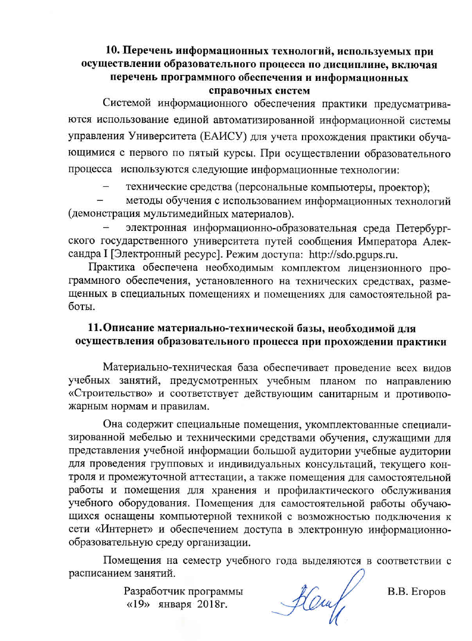
10. Перечень информационных технологий, используемых при
осуществлении образовательного процесса по дисциплине, включая
перечень программного обеспечения и информационных
справочных систем
Системой информационного обеспечения практики предусматриваются использование единой автоматизированной информационной системы управления Университета (ЕАИСУ) для учета прохождения практики обучающимися с первого по пятый курсы. При осуществлении образовательного процесса используются следующие информационные технологии:
- технические средства (персональные компьютеры, проектор);
- методы обучения с использованием информационных технологий (демонстрация мультимедийных материалов).
- электронная информационно-образовательная среда Петербургского государственного университета путей сообщения Императора Александра I [Электронный ресурс]. Режим доступа: http://sdo.pgups.ru.
Практика обеспечена необходимым комплектом лицензионного программного обеспечения, установленного на технических средствах, размещенных в специальных помещениях и помещениях для самостоятельной работы.

- Описание материально-технической базы, необходимой для
осуществления образовательного процесса при прохождении практики

Материально-техническая база обеспечивает проведение всех видов учебных занятий, предусмотренных учебным планом по направлению «Строительство» и соответствует действующим санитарным и противопожарным нормам и правилам.
Она содержит специальные помещения, укомплектованные специализированной мебелью и техническими средствами обучения, служащими для представления учебной информации большой аудитории учебные аудитории для проведения групповых и индивидуальных консультаций, текущего контроля и промежуточной аттестации, а также помещения для самостоятельной работы и помещения для хранения и профилактического обслуживания учебного оборудования. Помещения для самостоятельной работы обучающихся оснащены компьютерной техникой с возможностью подключения к сети «Интернет» и обеспечением доступа в электронную информационно-образовательную среду организации.
Помещения на семестр учебного года выделяются в соответствии с расписанием занятий.
Разработчик программы В.В. Егоров
«19» января 2018г.

